Koroška ulica 11
2380 Slovenj Gradec
Program: Gastronomija in turizem

Modul: Turistično spremljanje in vodenje (TSV), 2. sklop
TEHNIČNA PRIPRAVA NA STROKOVNO VODENJE PO SLOVENJ GRADCU
CERKEV SVETEGA DUHA

Slovenj Gradec, 16. 11. 2014
Kazalo
1. Točkovnik 3
2. Osebna, tehnična priprava na vodenje 4
2.1. Uvod 4
2.2. Prostorska priprava 4
2.3. Bonton in kodeks vodnika 4
2.4. Izvedba profesionalnega nastopa na vodenju 5
2.5. Domača priprava na vodenje 5
3. Vsebinska priprava na vodenje 5
4. Viri in literatura 7

Slika 1 Zemljevid vodenja z označeno točko mojega vodenja, www.wikimapia.com 4
Slika 2 sv. Duh Vhodna stran 6
Slika 3 Sv. Duh zadnja stran 6

Točkovnik

od % | do % | ocena | enakomeren  razpon
50 | 62,2 | 2 | 12,2
62,3 | 75,4 | 3 | 13,1
75,5 | 87,7 | 4 | 12,2
87,8 | 100 | 5 | 12,2
TOČKOVNIK TSV, 2. SKLOP:

Projekt: od 20. 3. 2015 , GTT3
 | Kriteriji točkovanja: |  | Možne točke:
1 | Priprava na ekskurzijo na vajah  Tehnična priprava na terenu 17.10. oz. 22.10 oz. 5.11 |  | 10
2 | Vsebina tehnične priprava na vodenje v seminarski nalogi glede na navodila ge. Jeznik |  | 30
3 | Urejenost oblikovanja dokumenta v skladu z ISO standardom z pravilno strukturo naloge. |  | 5
4 | Pravočasno vodenje, občutek za čas in teren |  | 5
5 | Skrb za varnost gostov na terenu |  | 10
6 | Poslovni bonton vodnika in celostna podoba vodnika |  | 10
7 | Pravočasno vključevanje znamenitosti in zanimivosti s tem, da jih vodnik tudi z roko pokaže gostom |  | 10
8 | Animeranje in vzpodbujaje gostov, stik z očmi |  | 10
9 | Prosta in prepričljiva predstavitev, vodnik pripoveduje in ne deklamira |  | 10
 | SKUPAJ TOČK |  | 100
 | DOSEŽEN %
 | OCENA
Opozorilo: Dijak ne more pristopiti k vodenju, če pravočasno ne odda
tehnične priprave in če na vodenju ni urejen po bontonu vodnika. Ocenjen je z negativno oceno.

Osebna, tehnična priprava na vodenje

Uvod
Dne 20. 3. 2015 bomo imeli strokovno vodenje po Slovenj Gradcu. Zbrali se bomo ob 7. uri pred cerkvijo sv. Duha kjer bom imela vodenje. Predstavila bom cerkev in njeno zunanjost. Po svoji predstavitvi pa bom besedo predala Zali Vaukan, ki bo skupino popeljala v notranjost same cerkve.

Prostorska priprava

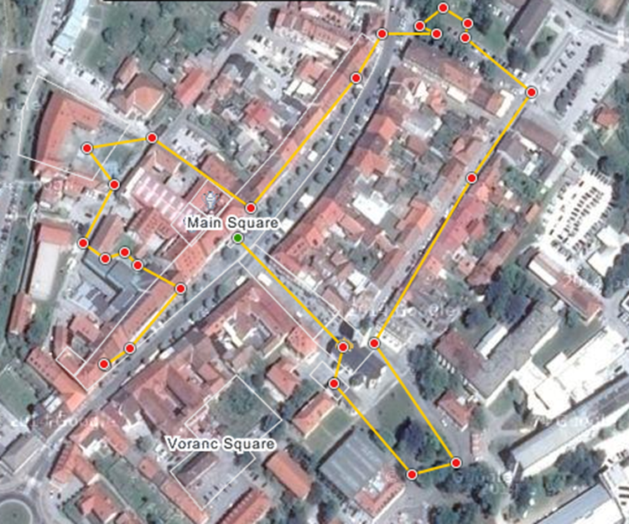
Začetek mojega vodenja.
Slika 1: Zemljevid vodenja z označeno točko mojega vodenja, zadnji dostop: www.wikimapia.com

Bonton in kodeks vodnika
Preden bom odšla na vodenje bom poskrbela za osebno higieno ter se oblekla vremenu primerno. V primeru dežja bom s seboj imela tudi dežnik. Vsekakor pa bom poskrbela da moja oblačila ne bodo predstavljala motnjo. Pred samo predstavijo bom skupino najprej postavila v pol krog, da me bodo vsi videli in slišali, pogled pa bodo imeli na smo cerkev. Nato pa bom začela govoriti. Najprej se bom predstavila in nato pritegnila njihovo pozornost z zanimivim načinom pripovedovanja. Ko bom prenehala z predstavitvijo, bom vljudno besedo predala Zali in goste poprosila, če gredo za njo.

Izvedba profesionalnega nastopa na vodenju
Izkušeni vodniki ravnajo po občutku. S svojo zanimivostjo, poskušajo čez cev nastop ohraniti pozornost svojih gostov. Sicer nisem izkušena vodnica, vendar se bom potrudila, da svoje goste čim bolj pritegnem k poslušanju. Govorila bom v knjižnem jeziku vendar sproščeno, saj bo le tako prijetno meni kot tudi mojim gostom. Govorila bom glasno, da preglasim vse motne okoli mene in razločno da me bodo vsi razumeli. Če bom govorila o stvareh, ki jih lahko vidimo bom tudi pokazala nanje. Po koncu vodenja bom vprašala za vprašanja ter nato predala besedo Zali Vaukan.

Domača priprava na vodenje
Vsebino, ki jo bom povedala pred cerkvijo, bom našla v literaturi ter na internetu. Doma jo bom prebrala in si jo poizkusila čim bolj zapomniti. Vadila bom govor, da bo čim bolj sproščen tudi na samem kraju dogajanja. Poizkusila bom izbrskati čim več podatkov o tej cerkvi in jih nato delila z gosti. Prej se bom odpravila tja tudi sama, da vidim kje točno bom postavila skupino in kje je najmanj moten.

Vsebinska priprava na vodenje
Špitalska cerkev v Slovenj Gradcu sodi med najpomembnejše stavbne spomenike na Slovenskem. Kot lepa vendar preprosta enoladijska arhitektura, še posebej zaradi fresk mojstra Andreja iz Ottinga, na severni strani prezbiterija, ki jih je ustvaril v petdesetih letih 15. stoletja. Meščanski špital je pri cerkvi sv. Elizabete ustanovil slovenjegraški gospoščinski uslužbenec Janez iz Loke, ki se prvič omenja leta 1417, ustanovna listina nosi letnico 1419, cerkev sv. Duha pa se omenja šele 1428. Leta 1447 so prizidali kor, denar zanj pa je dve leti prej dal Burkhart Ekerl. V začetku devetdesetih let 15. stoletja so zgradili ladjo, na portal pa so vklesali letnico 1494. Stavbo navzven poudarjajo skrilasta streha z nadstrešnim stolpičem in oporniki ob ladji. Cerkev in njena oprema pa sta zelo posebni saj se je na Slovenskem ohranilo le malo podobnih kosov opreme. Opremo in freske pa si bomo ogledali v notranjosti cerkve. O tem nam bo več povedala Zala, ki nas bo tudi popeljala v samo cerkev, zato pa ji sedaj tudi predajam besedo.

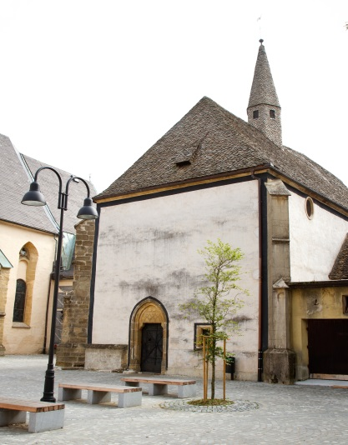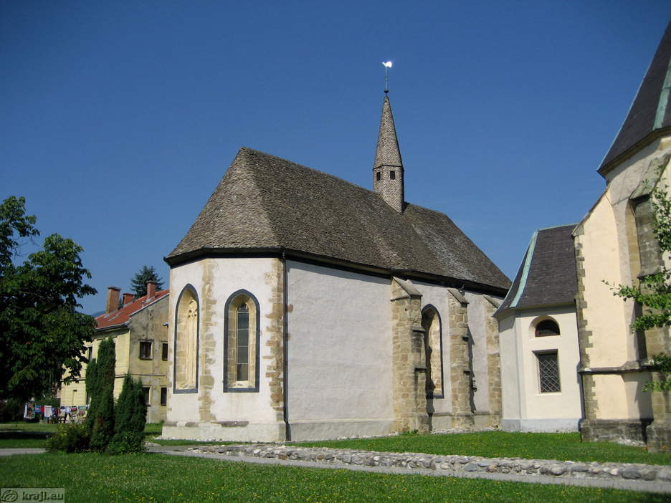
Slika 3 : cerkev sv. Duha sprednja stran, Foto: Nika Uršnik
Slika 2: Cerkev sv. Duha zadnja stran, http://kraji.eu/slovenija/slovenj_gradec_trg_svobode_z_okolice/slo , zadnji dostop

Viri in literatura

https://www.google.com/imghp?hl=sl&gws_rd=ssl
Ivan Sedej, Janez Klemenčič – Sto najlepših cerkva na Slovenskem
TIC – Slovenj Gradec
www.wikimapia.com

